І деңгей.
- Еске түсір:
Жуан дауыстылар:
Жіңішке дауыстылар.

ІІ деңгей.
- 41 беттегі «Өрісте» мәтінін оқып, құрамында жіңішке дауысты дыбысы бар сөздерді теріп жаз.

- 40 беттегі 37-жаттығу.
Сөздерді көшіріп жазып, жіңішке дауысты дыбыс әріптерінің астын сыз.

- Көп нүктенің орнына малдың төлдерін жалғастырып жаз.
Сиырдың төлі . . . Қойдың төлі . . .
Жылқының төлі . . . Түйенің төлі . . .

ІІІ деңгей.
- Төрт түлік малдың пірлерін сызба арқылы топтастырып жаз.
төрт түлік
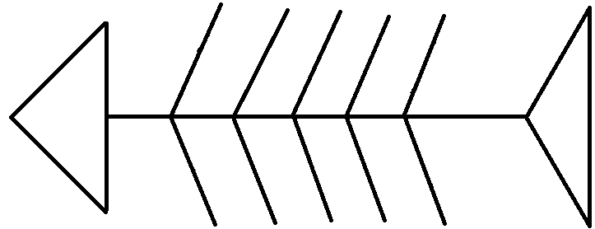
пірі
- Буын қосып, сөз құра.

Төл Мал

IV деңгей.
Берілген сөздерден «Қай мал қайтеді?» деген сұраққа жауапты белгіле.
Түйе қоздайды
Жылқы боталайды
Сиыр лақтайды
Қой бұзаулайды
Ешкі құлындайды

V деңгей.
Қар аппақ,
Дала аппақ –
Бәрі аппақ...
Қарап бақ.
- Жаңылтпашқа сүйеніп, қыс мезгілі жайлы екі сөйлем құра.

VI деңгей.
Малдың пайдасын дәлелдеп, шағын әңгіме жаз.

